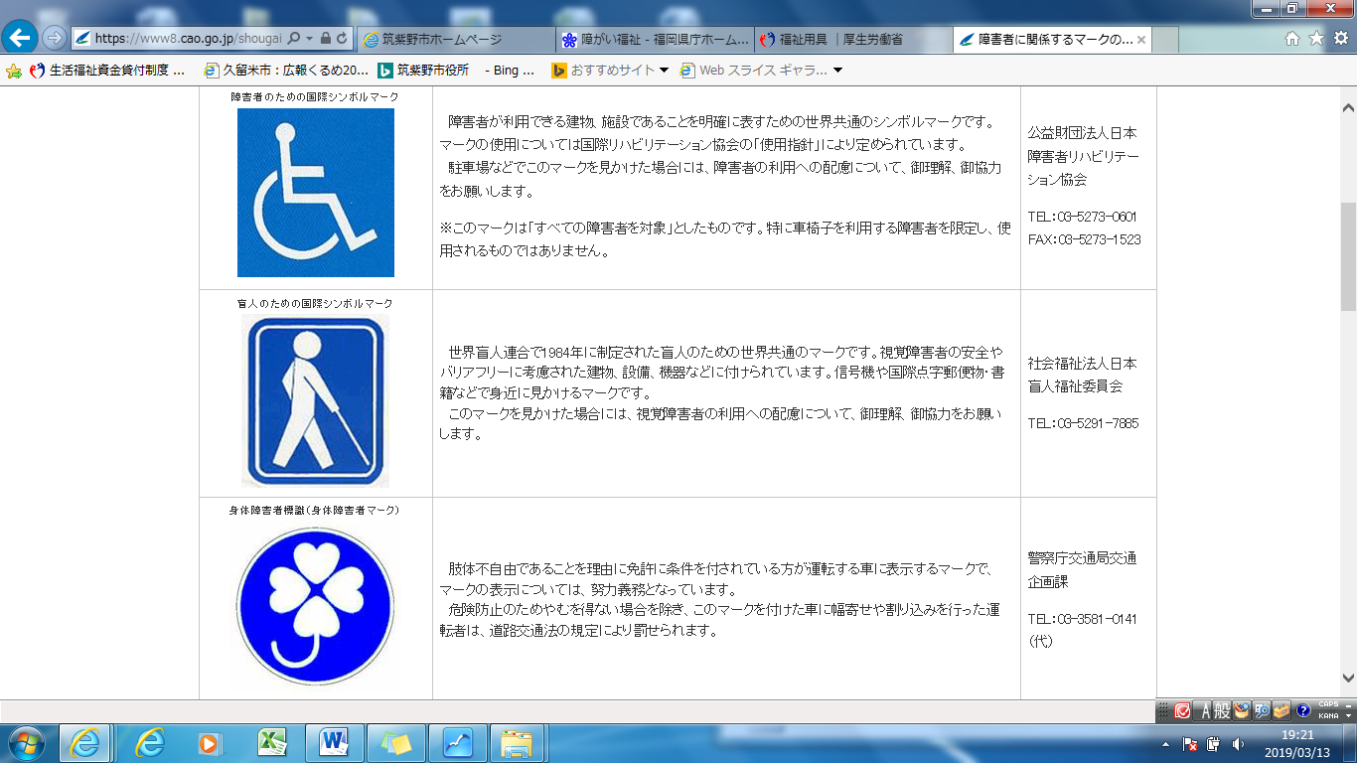

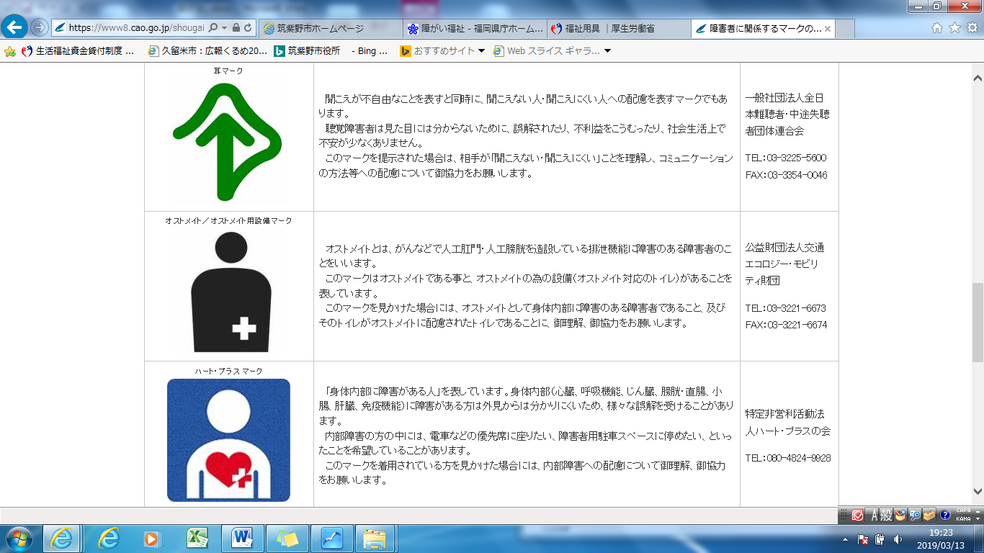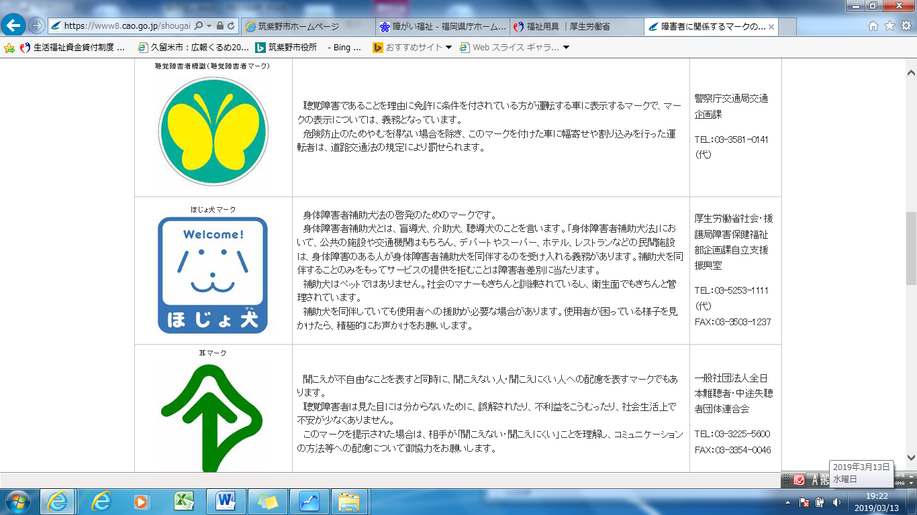

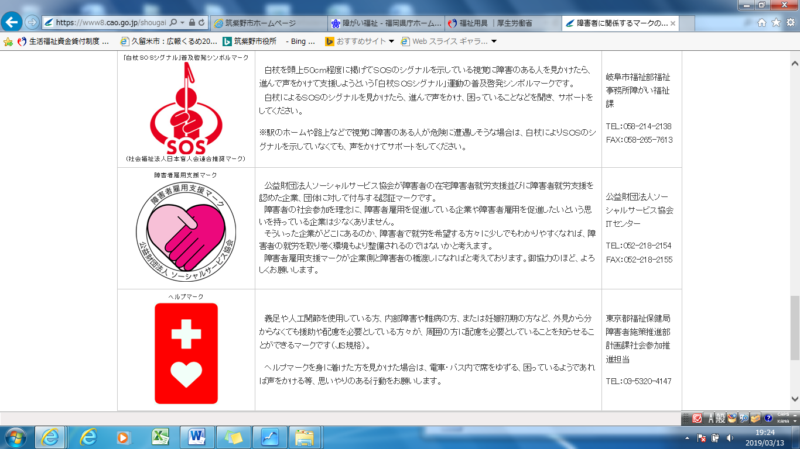





すこやかライフ**ガイドブック**

発　行／令和7年４月　改訂

編　集／筑紫野市　生活福祉課　障がい者福祉担当

ところ／〒818-8686　筑紫野市石崎1丁目1番1号

でんわ／092-923-1111 　内線／426・427・428・429

FAX／092-923-5230